**CÓMO MOTIVAR**

* Busca lo que les apasiona.
* Es necesario plantear el aprendizaje como un descubrimiento.
* Es recomendable enfocar el contenido desde la práctica.
* Apostar por las nuevas tecnologías.
* El refuerzo positivo es adecuado.

**¿Cómo implementar estrategias de motivación en el aula?**

* Conocer a los estudiantes.
* Establecer objetivos claros.
* Utilizar diversas estrategias.
* Fomentar la participación activa.
* Proporcionar retroalimentación frecuente.
* Celebrar el éxito.
* Evaluar el proceso.
* Crear un ambiente positivo.

**Seis consejos para motivar a niños y niñas a mejorar su desempeño escolar**

* Involucrarse. ...
* Elogiar y no castigar. ...
* Tener en cuenta otros factores. ...
* Alinearse con la escuela. ...
* Ser claros. ...
* No concentrarse en las calificaciones.

¿Qué juegos motivan a los niños?

* **Qué** o quién soy. El **qué** o quién soy es un clásico **que** puede adaptarse a cualquier edad, por lo **que** debe incluirse entre los mejores **juegos** para educación infantil. ...
* Memory. ...
* Las diferencias. ...
* Palabras encadenadas. ...
* Un, dos, tres, gallinita inglés. ...
* El ahorcado. ...
* Veo veo. ...
* El espejo.

[**Teoría de la pirámide de las necesidades de Maslow**](https://www.gestiopolis.com/piramide-maslow/)

Esta teoría es la más conocida y fue propuesta por Abraham H. Maslow y se basa en que cada humano se esfuerza por satisfacer necesidades escalonadas, que se satisfacen de los niveles inferiores a los superiores, correspondiendo las necesidades al nivel en que se encuentre la persona.

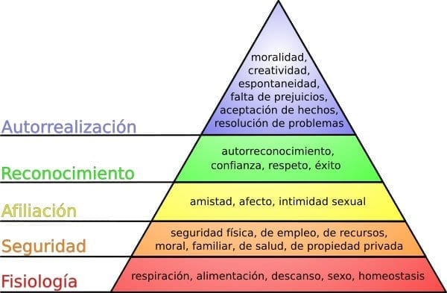

**Pirámide de las necesidades de Maslow (Fuente: Wikimedia)**

Los niveles de la pirámide representan las necesidades siguientes.

1. **Necesidades Fisiológicas**: Se relacionan con el ser humano como ser biológico, son las más importantes ya que tienen que ver con las necesidades de mantenerse vivo, respirar comer, beber, dormir, realizar sexo, etc.
2. **Necesidades de Seguridad**: Vinculadas con las necesidades de sentirse seguro, sin peligro, orden, seguridad, conservar su empleo.
3. **Necesidades de Pertenencia (Sociales)**: Necesidades de relaciones humanas con armonía, ser integrante de un grupo, recibir cariño y afecto de familiares, amigos, personas del sexo opuesto.
4. **Necesidades de Estima**: Necesidad de sentirse digno, respetado, con prestigio, poder, se incluyen las de autoestima.
5. **Necesidades de Autorrealización**: Se les denominan también necesidades de crecimiento, incluyen la realización, aprovechar todo el potencial propio, hacer lo que a uno le gusta, y es capaz de lograrlo. Se relaciona con las necesidades de estima. Podemos citar la autonomía, la independencia, el autocontrol.

Algunas consideraciones sobre la [jerarquía de necesidades de Maslow](https://www.gestiopolis.com/jerarquia-de-las-necesidades-de-abraham-maslow/):

* Se considera que las necesidades fisiológicas nacen con el hombre las otras se adquieren en el tiempo.
* En la medida que las personas logran controlar o satisfacer sus necesidades básicas van surgiendo las de orden superior.
* Las necesidades básicas se satisfacen en un tiempo relativamente más corto que las superiores.
* Las necesidades fisiológicas y de seguridad generalmente son satisfechas por un salario adecuado y un ambiente de trabajo seguro.
* Las necesidades de pertenencia y de estima se satisfacen a través de [formar parte de un equipo en el trabajo](https://www.gestiopolis.com/trabajo-en-equipo-para-la-motivacion-laboral/) y con el afecto, y la amistad.
* El reconocimiento, el estímulo, la retroalimentación del desempeño, satisfarán las necesidades de estima.
* Las personas se motivarán por la necesidad más importante para ellos.
* Cada necesidad debe ser satisfecha, al menos parcialmente, antes que se desee pasar a otra del nivel superior.

Maslow, descubrió dos necesidades adicionales, para personas con las cinco anteriores satisfechas (muy pocas personas según él), las que llamó cognoscitivas.

* Necesidad de conocer y entender, relacionada con los deseos de conocer y entender el mundo que le rodea y la naturaleza.
* Necesidad de satisfacción estética, referidas a las necesidades de belleza, simetría y arte en general.

Es de destacar que esta teoría tiene también sus detractores los cuales plantean algunos elementos en contra, tales como:

* Asume que todas las personas son iguales desconociendo que puede existir una necesidad para alguien que para otra persona no lo sea.
* La teoría asume el orden de las necesidades con poca flexibilidad al cambio.
* No es práctico ya que enfoca el desenvolvimiento de las personas, pero no considera la incentivación por la organización.